Всероссийская федерация танцевального спорта и акробатического рок-н-ролла

Министерство физической культуры и спорта Новосибирской области

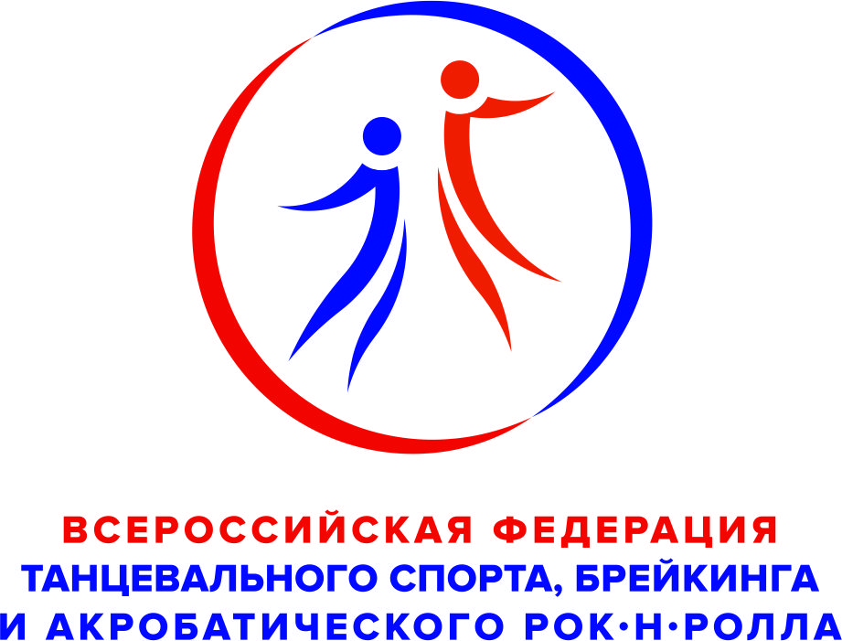
Федерация танцевального спорта Новосибирской области
Департамент культуры, спорта и молодёжной политики
мэрии города Новосибирска
Управление физической культуры и спорта Мэрии города Новосибирска
МБУДО «Спортивная школа по спортивным танцам»





ПРЕДСТАВЛЯЮТ
Закрытый Чемпионат и Первенство
города Новосибирска
по танцевальному спорту
Соревнования по массовому танцевальному спорту категории «С» среди Начинающих
на Кубок Мэра города Новосибирска*
15 ноября 2024 года
Место проведения | г.Новосибирск, ул. Учительская, 61, СК «Север»
Организатор | ФТС Новосибирской области, ул. Ядринцевская, 68/1, офис 301, т. (383) 233-12-28  МБУДО «СШ по спортивным танцам», ул. Б.Хмельницкого, 40, оф.310, т.(383) 265-19-39
Правила проведения | В соответствии с правилами ФТСАРР
Судьи | Судейская коллегия, утвержденная Президиумом ФТС Новосибирской области.  Главный судья: по согласованию с Президиумом ФТС Новосибирской области
Регистрация | По квалификационным книжкам ФТСАРР, паспортам или свидетельствам о рождении (для танцоров, не имеющих книжек ФТСАРР), страховым полисам и медицинским справкам из врачебно-физкультурного диспансера.  Регистрация проходит строго по времени, указанном в расписании!  Предварительная заявка обязательна! Заявки принимаются до 13 ноября 2024 г  Заявки участников ЧиП г. Новосибирска принимаются на электронную почту: registr-nso@ballroom.ru  Заявки участников соревнований среди Начинающих подаются через ЛК клуба в ИС ФТСАРР «Начинающие»: https://smm.vftsarr.ru/
Заявочный взнос | Не выше установленных нормативов ФТСАРР.
Условия участия пар | Проезд, проживание, питание за счет командирующих организаций.
Награждение | Дипломы, медали, кубки, подарки от организаторов соревнований.
Входные билеты | Информация о наличие и стоимости билетов на сайте http://fts-nso.ru
Допуск тренеров | Вход тренеров ФТС Новосибирской области – по списку тренерского состава ФТС Новосибирской области.
Размер площадки | Профессиональный танцевальный паркет 550 м²
Счетная комиссия | Председатель РСК: Кривощёков Дмитрий, г. Новосибирск.  Программа: Skating System 6 ® - www.skate6.ru
Звук | Екатерина Андреева, г. Новосибирск
Свет | В соответствии с правилами ФТСАРР
Ведущий | Анатолий Громов, г.Новосибирск
Размещение | Бронирование мест самостоятельно в гостиницах города Новосибирска

Программа соревнований:
Закрытый Чемпионат и Первенство города Новосибирска
по танцевальному спорту
№ | Возрастная категория | Возрастная категория (по ЕВСК) | Программа | Регистрация |  | Начало  отделения**
 |  |  |  | нач. | оконч. | Начало  отделения**
1 | Дети-1 | Мальчики и девочки (7-9 лет) | 6 танцев | 07:00 | 08:30 | 09:00
2 | Дети-2 | Мальчики и девочки (10-11 лет) | 8 танцев | 07:00 | 08:30 | 09:00
3 | Юниоры-1 | Юноши и девушки (12-13 лет) | Стандарт | 07:00 | 08:30 | 09:00
4 | Юниоры-2 | Юноши и девушки (14-15 лет) | Стандарт | 07:00 | 08:30 | 09:00
5 | Молодежь | Юниоры и юниорки (16-18 лет) | Стандарт | 07:00 | 08:30 | 09:00
6 | Взрослые | Мужчины и женщины (19 лет и ст.) | Стандарт | 07:00 | 08:30 | 09:00
7 | Дети-1 | Мальчики и девочки (7-9 лет) | Стандарт | 11:00 | 12:30 | 13:00
8 | Дети-1 | Мальчики и девочки (7-9 лет) | Латина | 11:00 | 12:30 | 13:00
9 | Дети-2 | Мальчики и девочки (10-11 лет) | Стандарт | 11:00 | 12:30 | 13:00
10 | Дети-2 | Мальчики и девочки (10-11 лет) | Латина | 11:00 | 12:30 | 13:00
11 | Юниоры-1 | Юноши и девушки (12-13 лет) | Латина | 11:00 | 12:30 | 13:00
12 | Юниоры-2 | Юноши и девушки (14-15 лет) | Латина | 11:00 | 12:30 | 13:00
13 | Молодежь | Юниоры и юниорки (16-18 лет) | Латина | 11:00 | 12:30 | 13:00
14 | Взрослые | Мужчины и женщины (19 лет и ст.) | Латина | 11:00 | 12:30 | 13:00
Примерное время окончания мероприятия |  |  |  |  |  | 16:30

Соревнования по массовому танцевальному спорту категории «С»
среди Начинающих
на Кубок Мэра города Новосибирска*
№ | Возрастная категория | Год рождения | Программа | Регистрация |  | Начало  отделения**
 |  |  |  | нач. | оконч. | Начало  отделения**
1 | Дети 1 Соло | 9 лет и младше | Аттестация N2 (W,Ch) | 14:30 | 16:00 | 16:30
2 | Дети 1 Пары | 9 лет и младше | Аттестация N2 (W,Ch) | 14:30 | 16:00 | 16:30
3 | Дети 2 Соло | 10 – 11 лет | Аттестация N2 (W,Ch) | 14:30 | 16:00 | 16:30
4 | Дети 2 Пары | 10 – 11 лет | Аттестация N2 (W,Ch) | 14:30 | 16:00 | 16:30
5 | Дети 1 Соло | 9 лет и младше | Абсолютный кубок N2 (W,Ch) | 14:30 | 16:00 | 16:30
6 | Дети 1 Пары | 9 лет и младше | Абсолютный кубок N2 (W,Ch) | 14:30 | 16:00 | 16:30
7 | Дети 2 Соло | 10 – 11 лет | Абсолютный кубок N2 (W,Ch) | 14:30 | 16:00 | 16:30
8 | Дети 2 Пары | 10 – 11 лет | Абсолютный кубок N2 (W,Ch) | 14:30 | 16:00 | 16:30
9 | Дети 1 Соло | 9 лет и младше | Аттестация N4 (W,Q,S,Ch) | 14:30 | 16:00 | 16:30
10 | Дети 1 Пары | 9 лет и младше | Аттестация N4 (W,Q,S,Ch) | 14:30 | 16:00 | 16:30
11 | Дети 2 Соло | 10 – 11 лет | Аттестация N4 (W,Q,S,Ch) | 14:30 | 16:00 | 16:30
12 | Дети 2 Пары | 10 – 11 лет | Аттестация N4 (W,Q,S,Ch) | 14:30 | 16:00 | 16:30
13 | Дети 1 Соло | 9 лет и младше | Кубок Стандарт N4 (W,Q) | 14:30 | 16:00 | 16:30
14 | Дети 1 Пары | 9 лет и младше | Кубок Стандарт N4 (W,Q) | 14:30 | 16:00 | 16:30
15 | Дети 2 Соло | 10 – 11 лет | Кубок Стандарт N4 (W,Q) | 14:30 | 16:00 | 16:30
16 | Дети 2 Пары | 10 – 11 лет | Кубок Стандарт N4 (W,Q) | 14:30 | 16:00 | 16:30
17 | Дети 1 Соло | 9 лет и младше | Кубок Латина N4 (S,Ch) | 14:30 | 16:00 | 16:30
18 | Дети 1 Пары | 9 лет и младше | Кубок Латина N4 (S,Ch) | 14:30 | 16:00 | 16:30
19 | Дети 2 Соло | 10 – 11 лет | Кубок Латина N4 (S,Ch) | 14:30 | 16:00 | 16:30
20 | Дети 2 Пары | 10 – 11 лет | Кубок Латина N4 (S,Ch) | 14:30 | 16:00 | 16:30
21 | Дети 1 Соло | 9 лет и младше | Абсолютный кубок N4 (W,Q,S,Ch) | 14:30 | 16:00 | 16:30
22 | Дети 1 Пары | 9 лет и младше | Абсолютный кубок N4 (W,Q,S,Ch) | 14:30 | 16:00 | 16:30
23 | Дети 2 Соло | 10 – 11 лет | Абсолютный кубок N4 (W,Q,S,Ch) | 14:30 | 16:00 | 16:30
24 | Дети 2 Пары | 10 – 11 лет | Абсолютный кубок N4 (W,Q,S,Ch) | 14:30 | 16:00 | 16:30
Примерное время окончания мероприятия |  |  |  |  |  | 20:30
* Только для спортсменов ИС «Начинающие» Новосибирской области. Соревнования пройдут на 2-х площадках, Соло – площадка А, Пары – площадка В.
** Организаторы оставляют за собой право в случае большого наполнения групп переносить начало и окончание выступлений на более позднее время.

Уважаемые участники

Организационный комитет уведомляет участников о возможности воспользоваться услугами имидж студий на соревновании:

Имидж студия «Margo style»
Имидж студия «Margo style», предлагает свою помощь в создании индивидуального образа пары. Квалифицированные специалисты, с огромным опытом работы, не позволят вам остаться незамеченными на паркете, стильная прическа и макияж помогут вам выглядеть неотразимо.
Запись по тел и в what's app : +7-913-775-26-16

Имидж-Студия Инны Семашко
Имидж студия Инны Семашко. Профессиональное создание женских и мужских
причёсок для бальных танцев, сценический макияж.
Мастера студии учтут все Ваши пожелания и подберет прическу и макияж, которые не
только подчеркнут Ваши достоинства и скорректируют недостатки, но и подойдут к
Вашему костюму и настроению.
Запись по: WhatsApp +7 913 804 4323
тел. +7 913 804 4323
Instagram/ direct #imagesemashko
С работами мастеров студии можно ознакомиться по указанному аккаунту Instagram

Имидж-студия Studio_Oskolkov_style
Приглашаем вас в имидж-студию от профессиональных танцоров «Studio_Oskolkov_style».
Ведем запись на мужские и женские прически, а также макияж.
Лояльные цены, индивидуальный подход, качественные материалы!
Подберём удобное для вас время!
•WhatsApp: +7 (960) 919-62-65 Дарья
• Работы можно посмотреть: inst. _oskolkov_style

